**Міністерство освіти і науки України  
Національний технічний університет України  
«Київський політехнічний інститут імені Ігоря Сікорського»  
Факультет інформатики та обчислювальної техніки  
Кафедра обчислювальної техніки**

**Лабораторна робота №1**

з дисципліни  
«Алгоритми і структури даних»

Виконала Перевірила:

Студентка групи ІВ-92 Сергієнко А. А.  
Бабенко Вікторія Валентинівна  
номер у списку групи: 1

Київ 2019

**Завдання**

Задано дійсне число х. Визначити значення заданої варіантом кусочно-безперервної функції у(х), якщо воно існує, або вивести на екран повідомлення про неіснування функції для заданого х.

Розв'язати задачу двома способами (написати дві програми):

1) в програмі дозволяється використовувати тільки одиничні порівняння (%+, , < <-, >, >>) і не дозволяеться викори- стовувати булеві (логічні) операції (пог, аnd, or, тощо); 2) в програмі необхідно обов'язково використати булеві (логі- чні) операції and, or, тощо); використання булевих операцій не повинно бути надлишковим.

Варіант 1:

⎧10x3 + 7x/5 + 2 , x ∈ [-49; -10] U (0; 10]

y = ⎨

⎩-x + 9 ,x ∈ (20; +∞)

Діаграма алгоритму1

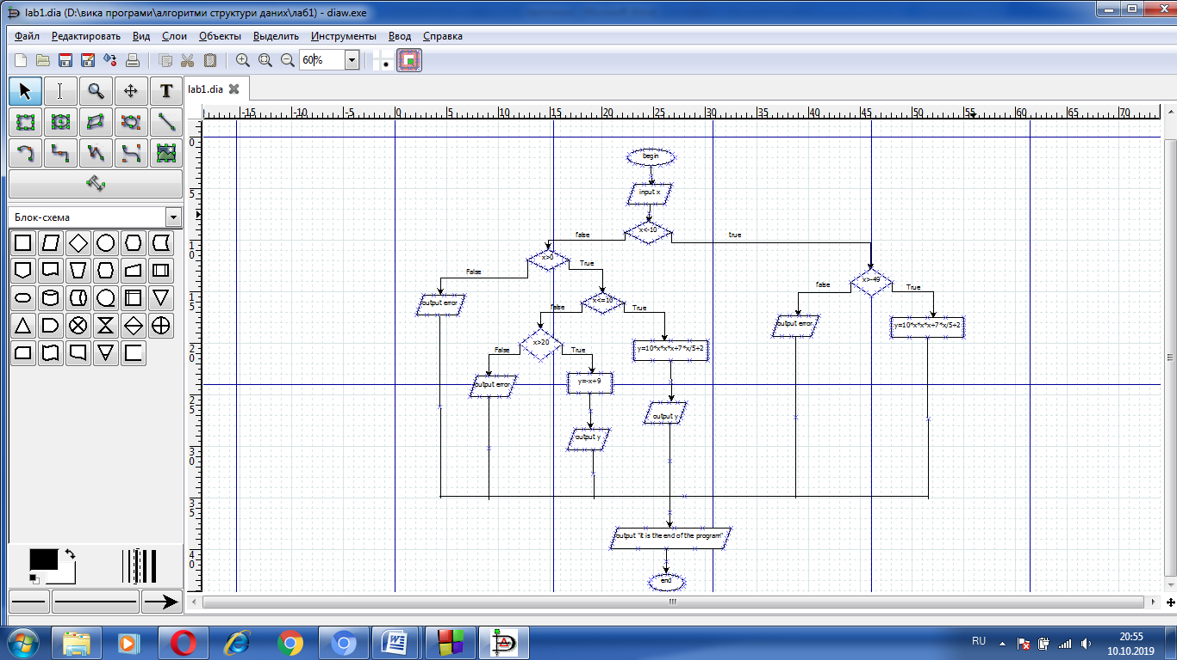

Текст програми 1 (з мінімальним використанням логічних операцій)

#define _CRT_SECURE_NO_WARNINGS

#include <stdio.h>

#include <stdlib.h>

int main()

{

system("clear");

float x;

float y;

printf("Input x, please:\n");

scanf("%f", &x);

if (x < -10){

if(x >= -49){

y = 10 * x * x * x + 7 * x / 5 + 2;

printf("y is %5.1f", y);

}

else{

printf("error");

}

}

else{

if((x > 0){

if(x <= 10){

y = 10 * x * x * x + 7 * x / 5 + 2;

printf("y is %5.1f", y);

}

else{

if(x > 20){

y = -x + 9;

printf("y is %5.1f", y);

}

else{

printf("error");

}

}

}

printf("\n it is the end of the program");

return 0;

}

Програма 2( з використанням логічних операторів)

#define _CRT_SECURE_NO_WARNINGS

#include <stdio.h>

#include <stdlib.h>

int main() {

system("clear");

float x;

float y;

printf("Input x, please:\n");

scanf("%f", &x);

if ((x >= -49 && x < -10) or (x > 0 && x < 10)) {

y = 10 * x * x * x + 7 * x / 5 + 2;

printf("y is %5.1f", y);

} else if (x > 20) {

y = -x + 9;

printf("y is %5.1f", y);

} else {

printf("error");

}

printf("\n it is the end of the program");

return 0;

}

Діаграма програми 2

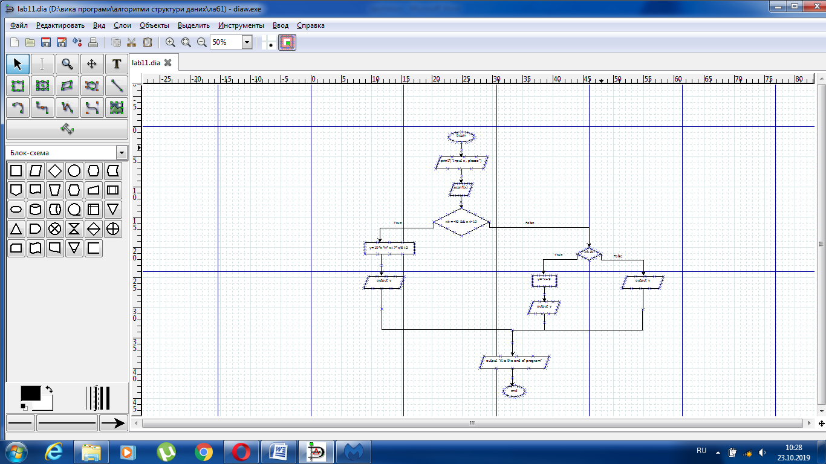

Результати тестування програми

Протестуємо програму 1

При х=-89

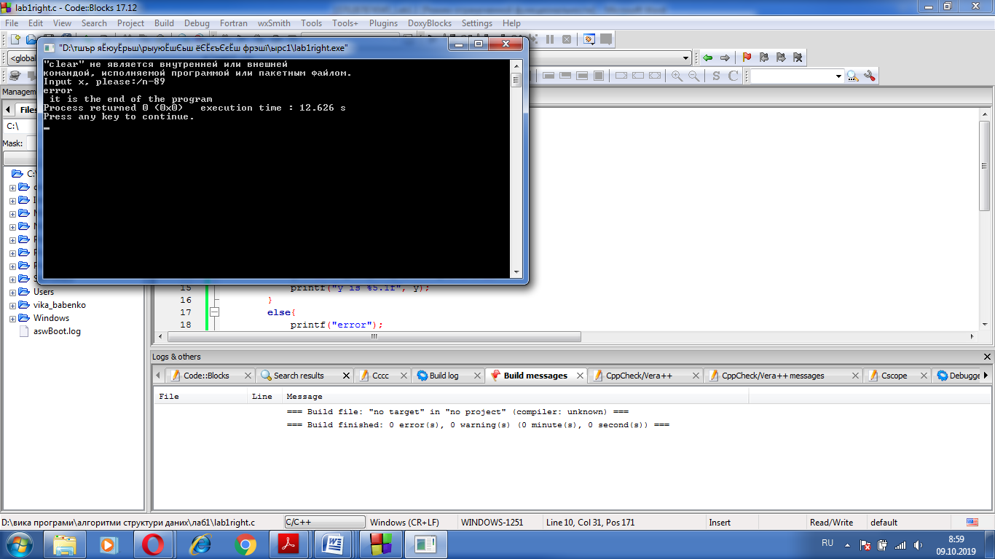

При х=9

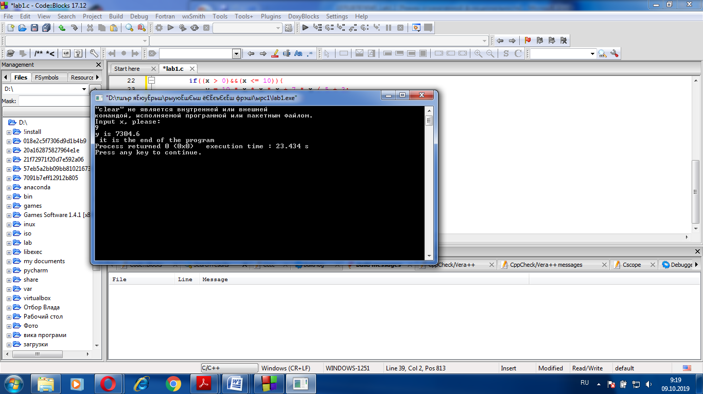

При х=21

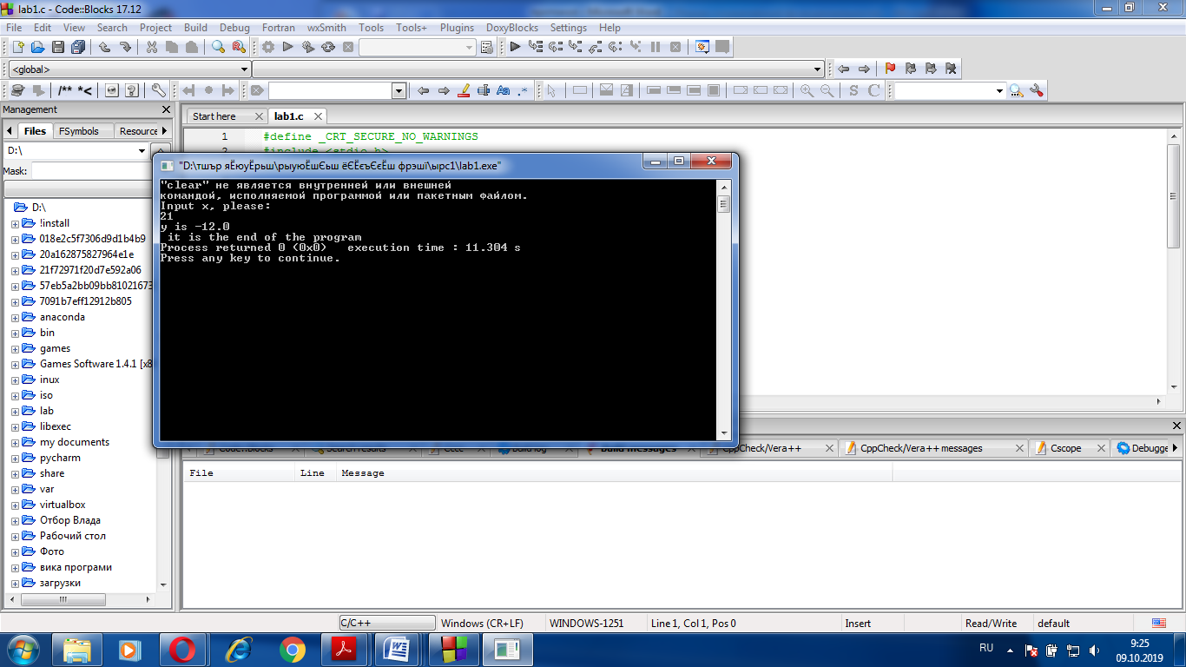

При х= -5

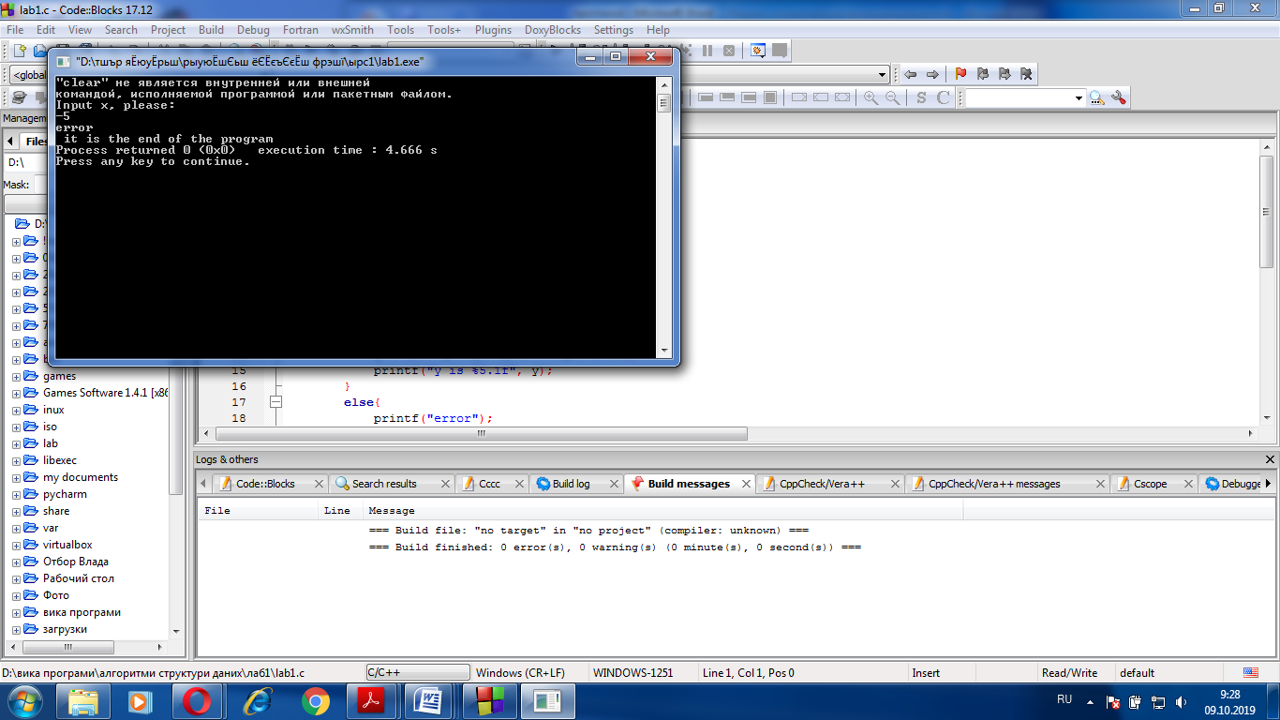

Протестуємо програму 2

Х=-89

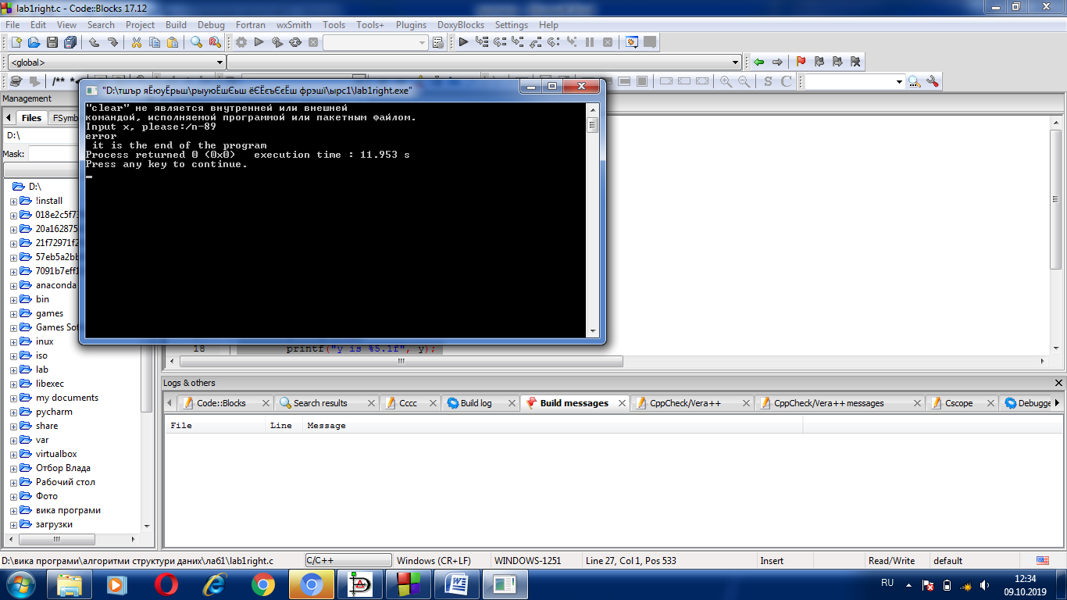

Х=21

